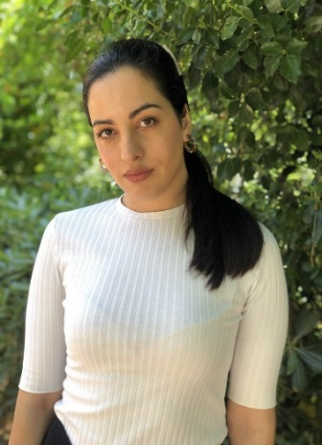

Ματίνα Γλένη

11/07/1993
(+30) 6949070749
Ύδρας 36 , Αθήνα

matinaglene@gmail.com

Γλώσσες:
Ελληνικά (+++++)
Ιταλικά (++++)
Αγγλικά (++++)
Ισπανικά (++++) .

Ικανότητες:
Τραγούδι ( Άλτο \ Μέτζο- σοπράνο)
Υποκριτική
Οδήγηση
Styling
Make- up
Tae-Box
Yoga

Zu
- ΣΠΟΥΔΕΣ

Sapienza Universita di Roma

Lingue, Culture ,Letterature e Traduzioni (2012-2016)
- Bachelor thesis – Analisi Narratologica de La Busca di Pio Baroja
Γυναικεία Χορωδία chόres (Μαέστρος Μαρίνα Σάττι)

- Πολυφωνικό Τραγούδι: Μαρίνα Σάττι , Ειρήνη Πατσέα , Φωνή 3,4 στη χορωδία (2020-2021)
- Σεμινάριο Yποκριτικής: Γεωργία Τσαγκαράκη, Γιάννης Παναγόπουλος (2020-2021)
- Σεμινάριο Θεατρικού Τραγουδιού: Χαράλαμπος Γωγιός (2020)
- Σεμινάριο Σύγχρονου Χορού : Μαρκέλα Μανωλιάδη (2020)
- Μουσική Θεωρία : Ειρήνη Πατσέα
- Ρυθμική Αγωγη : Σωτήρης Ντούβας

Φωνητική (Technical Voice placement TVP by Julie Massino)

- Μοντέρνο Τραγούδι: Julie Massino (2020)
- Μαθήματα φωνητικης τοποθέτησης \ Ωδείο
«Corelli» Ρόδος (2019)

Mαθήματα κλασσικής Κιθάρας

- Centro Culturale Forte Prenestino | Καθηγητής : Μirco Mazza | Ρώμη , ΙΤΑ (2016-2018)

Χαρακτηριστικά

Ύψος : 1,67
Βάρος : 60kg
Mάτια : Καστανά
Μαλλιά : Καστανό Σκούρο

Υoutube

Chores :
https://www.youtube.com/watch?v=kvOVJBeXK_E

Mati & Ariel :

https://www.youtube.com/watch?v=cn8PRhEiKGE

- ΕΠΑΓΓΕΛΜΑΤΙΚΗ ΕΜΠΕΙΡΙΑ

Ως Xορωδός

Φεβρουάριος : Συναυλία | Εναλλακτική Σκηνή Εθνικής λυρικής σκηνής | Ίδρυμα Σταύρος Νιάρχος | Μαέστρος: Μαρίνα Σάττη.

Μάιος : 1^{ο}Διαδυκτιακό Φεστιβάλ με τίτλο ΈΞΟΔΟΣ | ΆΝΟΙΞΗ | Οκτώ δωδεκανησιακά τραγούδια του Γιάννη Κωνσταντινiδη | Marina Satti & Chóres | Εθνική Λυρική Σκηνή | Εναλλακτική Σκηνή | Μαέστρος : Mαρίνα Σάττη – Ειρήνη Πατσέα.

Οκτώβριος : Συναυλία | Διόνυσος (1985) & Επιτάφιος (1958) | Εθνική Λυρική Σκηνή | Εναλλακτική Σκηνή | Μαέστρος : Λίζα Ξανθοπούλου | Σολίστ : Μπέττυ Χαρλάυτη | Μουσική Διδασκαλία χορωδίας Chores : Σιμέλα Εμμανουηλιδου, Ειρήνη Πατσέα .

Δεκέμβριος : Διαδυκτιακή Συναυλία | Ερτ 2 LIVE | Παραμονή Πρωτοχρονιάς με το ΚΠΙΣΝ | Εθνική Λυρική σκηνή | Μουσική Διδασκαλία και Διεύθυνση χορωδίας : Ειρήνη Πατσέα .

Ως Τραγουδίστρια

2020 – 2021: Mati & Ariel ( Acoustic Friends )
Νοέμβριος : Someone like you | Adele | Acoustic
Oκτώβριος : Million Reasons | Lady Gaga | Acoustic & Dance
Φεβρουάριος : Frozen | Madonna | Acoustic
Mάρτιος : Lovesong | The Cure | Acoustic

Ως Μοντέλο Εικαστικών Τεχνών
2017: The One Face Project, Protect People Not Borders | Artist : @sibomana.art (Antoine Sibomana).

